|  |  |  |  |
| --- | --- | --- | --- |
| МІНІСТЕРСТВО ОСВІТИ І НАУКИ УКРАЇНИ  КИЇВСЬКИЙ НАЦІОНАЛЬНИЙ УНІВЕРСИТЕТ імені Тараса Шевченка  ФАКУЛЬТЕТ ІНФОРМАЦІЙНИХ ТЕХНОЛОГІЙ  **Кафедра програмних систем і технологій**  Дисципліна  **«Програмування інтернет речей»**  **Практична робота №2**  **Основи роботи з Node-RED** | | | |
| **Виконав** | Гоша Давід Олександрович | **Перевірила** | Ткаченко Ольга Миколаївна |
| Група | ІПЗ-43 | Дата перевірки |  |
| Форма навчання | денна | Оцінка |  |
| Спеціальність | 121 |
| 2024 | | | |

**Використання вузлів slider, gauge, audio out.**

Налаштування закладки.

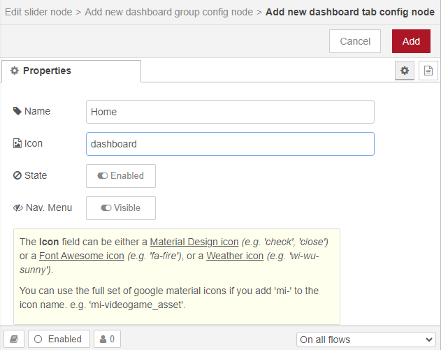

Налаштування групи.

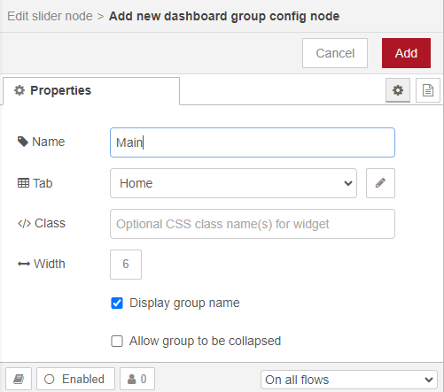

Налаштування вузла «slider» - «Задана температура»:

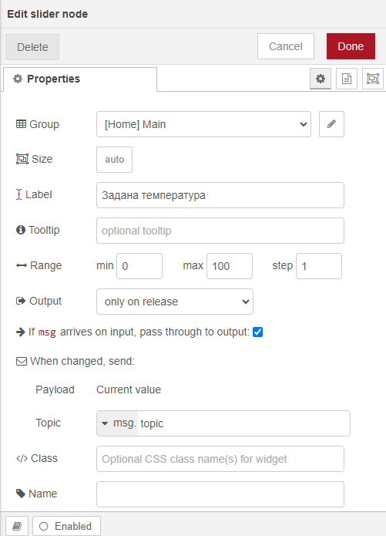

Налаштування вузла «gauge»:

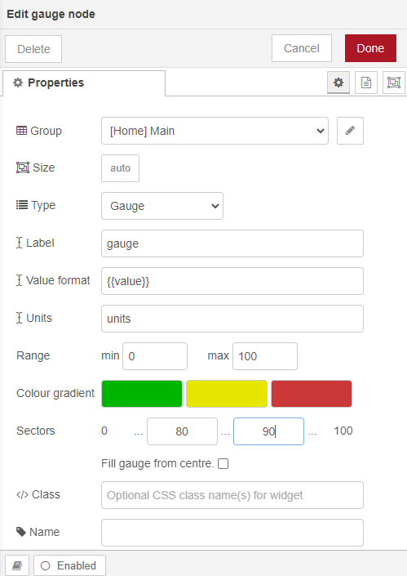

Налаштування вузла «function» - «В текст»:

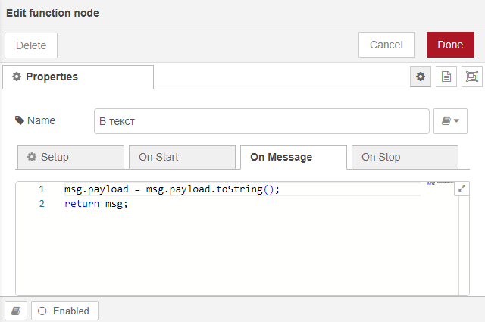

Налаштування вузла «audio out»:

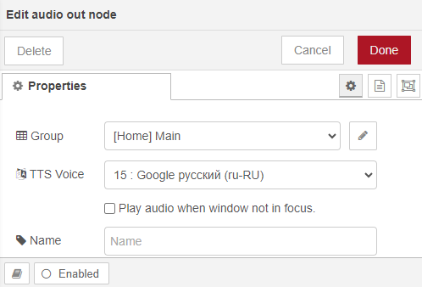

Отриманий вигляд потоку:

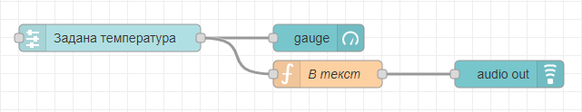

Вигляд веб-інтерфейсу:

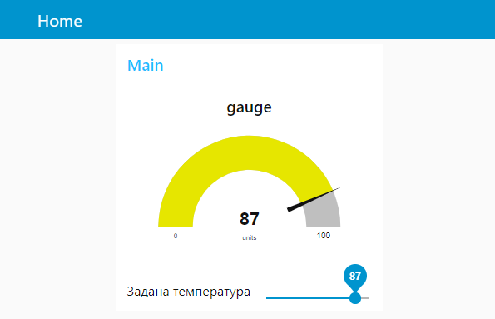

**Робота з вузлом switch.**

Налаштування вузла «switch»:

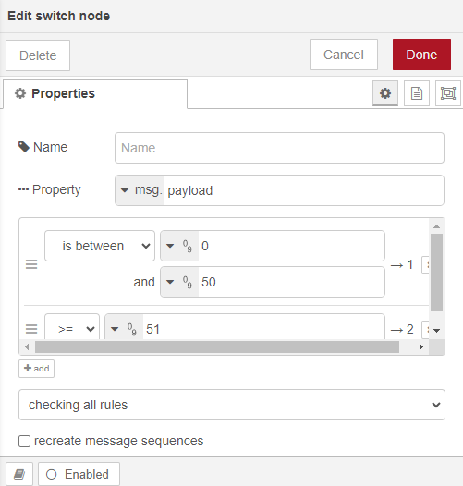

Налаштування вузла «change» - «Norma»:

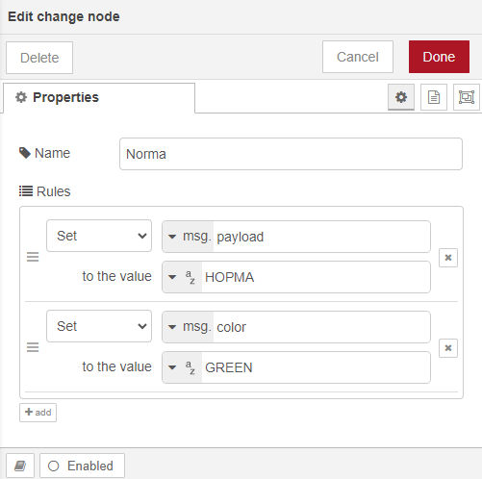

Налаштування вузла «change» - «Alarm»:

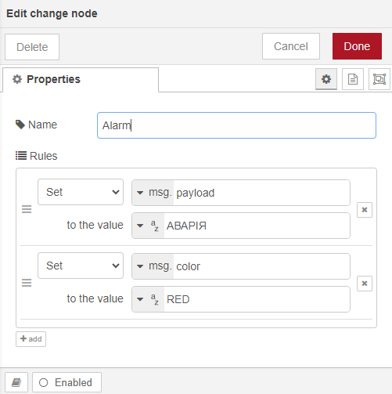

Налаштування вузла «button»:

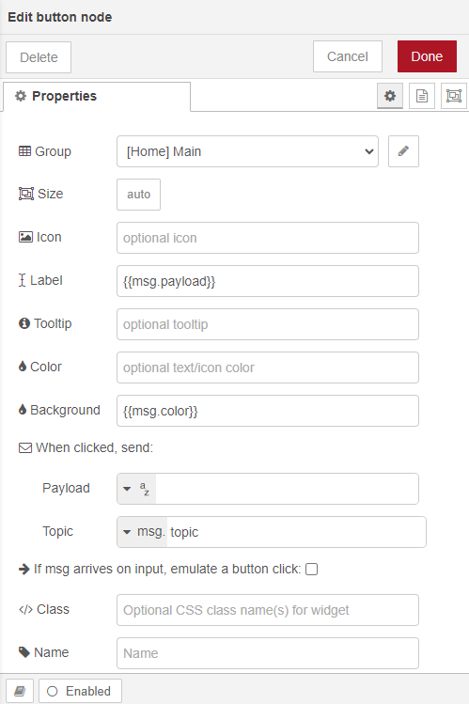

Отриманий вигляд потоку:

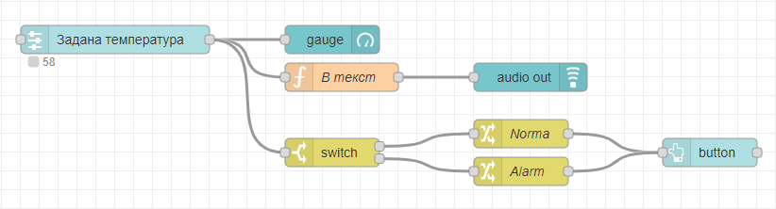

Вигляд веб-інтерфейсу:

